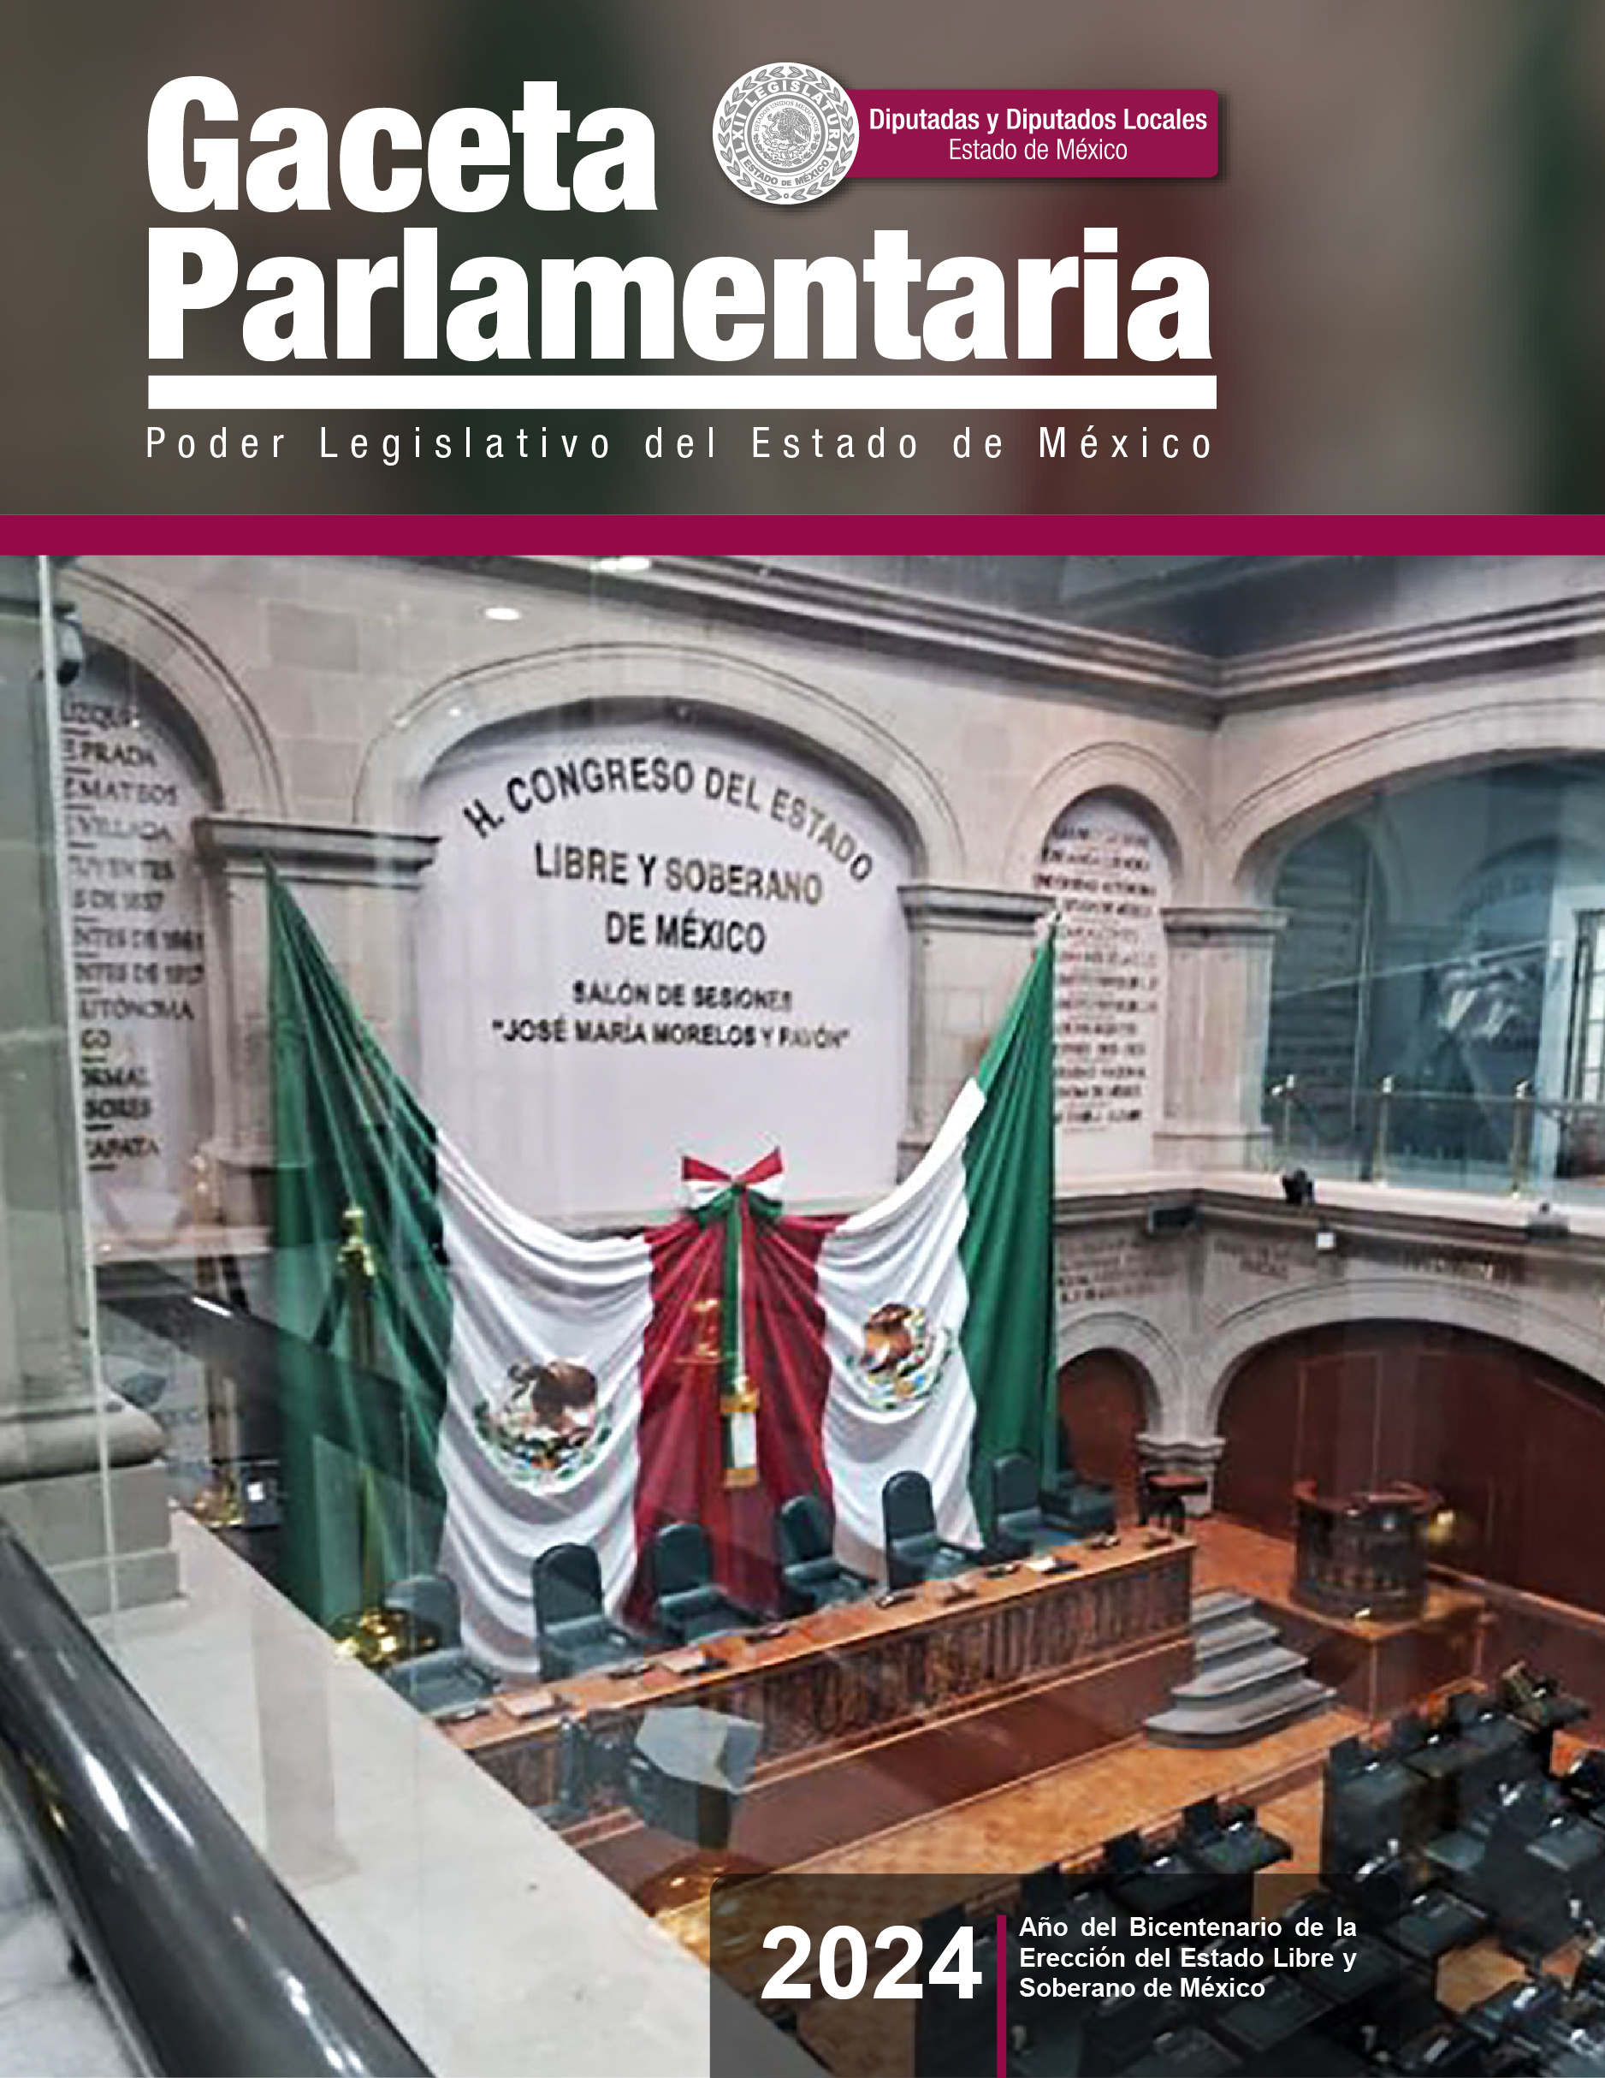
Primer Período Ordinario de Sesiones del Primer Año de Ejercicio Constitucional
Noviembre 26, 2024
No. 25
Año 1
Órgano de Difusión Interna
Órgano de Difusión Interna
No. 118
Enero 31, 2024
JUNTA DE COORDINACIÓN POLÍTICA  Presidente  Dip. José Francisco Vázquez Rodríguez  Vicepresidentes  Dip. José Alberto Couttolenc Buentello  Dip. Elías Rescala Jiménez  Secretario  Dip. Óscar González Yáñez  Vocales  Dip. Pablo Fernández de Cevallos González  Dip. Juan Manuel Zepeda Hernández  Dip. Omar Ortega Álvarez | DIRECTIVA DE LA LEGISLATURA  Presidente  Dip. Maurilio Hernández González  Vicepresidenta  Dip. Sara Alicia Ramírez de la O  Vicepresidente  Dip. Carlos Alberto López Imm  Secretario  Dip. Israel Espíndola López  Secretarias  Dip. María Mercedes Colín Guadarrama  Dip. Rocío Alexia Dávila Sánchez

INTEGRANTES DE LA LXII LEGISLATURA DEL ESTADO DE MÉXICO

- Alvarez Villavicencio Emma Laura  - Arellano Ocampo Honoria  - Argueta Bello Graciela  - Azar Figueroa Anuar Roberto  - Ballesteros Lule Itzel Daniela  - Beltrán Sánchez Maricela  - Cabrera López Margarita  - Camacho Reynoso Martha Azucena  - Camacho San Martin Mariano  - Carvallo Delfín Héctor Karim  - Casasola Salazar Araceli  - Castro Hernández Alejandro  - Cedillo Silva Zaira  - Colín Guadarrama María Mercedes  - Cortés Contreras Osvaldo  - Cortés Lugo Román Francisco  - Couttolenc Buentello José Alberto  - Cruz Jaramillo Javier  - Dávila Sánchez Rocío Alexia  - De la Rosa Mendoza María del Carmen  - De la Vega Suárez Manuel  - Esparza Acevedo Yareli Anai  - Espíndola López Israel  - Estrada Plata María del Consuelo  - Estrada Rojas Susana  - Felipe Torres Joanna Alejandra  - Fernández de Cevallos González Pablo  - Figueroa Adame Alejandra  - García González Héctor Raúl  - González López Jennifer Nathalie  - González Yáñez Óscar  - Grimaldo Osorio Arleth Stephanie  - Hernández Cruz Samuel  - Hernández González Maurilio  - Hernández Méndez Isaac Josué  - Hernández Villegas Vladimir  - Jiménez Hernández Paola | - Juárez Hernández Esteban  - Leyva Piñón Ana Yurixi  - Linares Zetina Gloria Vanessa  - López Imm Carlos Alberto  - Martínez Castillo Valentín  - Martínez Molina Sofía  - Martínez Peña Alejandro  - Martínez Vargas Octavio  - Martínez Zurita Trejo Carlos Antonio  - Mejía García Leticia  - Miranda Vargas Brenda Colette  - Mohamed Báez Gabriel Kalid  - Navarro Hernández Luisa Esmeralda  - Negrete Avonce Ángel Adriel  - Ortega Álvarez Omar  - Peláez Soria Isaías  - Pérez Cerón Angélica  - Pérez Correa Itzel Guadalupe  - Pérez Domínguez María José  - Pliego Santana Gerardo  - Ramírez de la O Sara Alicia  - Rescala Jiménez Elías  - Ríos Moreno Edgar Samuel  - Rivera Sánchez Nelly Brígida  - Rojas Hernández Yesica Yanet  - Romero Velázquez Krishna Karina  - Salinas Reyes Ruth  - Santillán Ramírez Ernesto  - Santos Rodríguez Sandra Patricia  - Silva Mata Miriam  - Trujillo Arizmendi Selina  - Urbina Salazar Lilia  - Valdeña Bastida Edmundo Luis  - Vázquez Rodríguez José Francisco  - Zarzosa Sánchez Eduardo  - Zepeda Hernández Juan Manuel  - Zepeda Hernández Martín
2

Noviembre 26, 2024
Año 1 No. 25

Í N D I C E

 | PÁGINA
CONVOCATORIA PARA LA SELECCIÓN DE ASPIRANTES QUE INTEGRARÁN LA TERNA DE LA QUE HABRÁ DE DESIGNARSE A LA CIUDADANA O CIUDADANO AUDITOR SUPERIOR DE FISCALIZACIÓN DEL ESTADO DE MÉXICO. | 4

